2013年度第1回学連合宿 プログラム

１・概要
【主催】日本学生オリエンテーリング連盟
【主管】日本学連技術委員会
【協力】三重県オリエンテーリング協会
【日時】2013/11/23（土）～24（日）（2013/11/24（日）は関西学連ミドルセレに参加。）
【場所】テレイン：「昼生」「東青山 四季のさと」
【宿泊】鈴鹿青少年センター
（〒513-0825 三重県鈴鹿市住吉町南谷口 TEL:059-378-9811）
http://www.mie-sports.or.jp/suzukayc/index.html
【集合】11/23（土）10:30 昼生テレイン北部（３．連絡事項 参照）
【参加費】 全日程参加：6,000円 メニューのみ参加：1,000円

２．スケジュール
（１）１１月２３日
10:30 集合
11:00 メニュー開始
15:00 ゴール閉鎖
16:00 撤収終了、宿へ移動
16:30 入所オリエンテーション
18:00-30 入浴
※他団体と順番に入るので、必ずこの時間内に済ませてください
19:00-30 夕食
20:00-21:00 夜メニュー
22:30 消灯

（２）１１月２４日
06:30 朝練
07:00-30 朝食
08:30 チェックアウト、移動

～関西学連ミドルセレに参加～
※詳細は以下のHP参照http://www.orienteering.com/~uofj/kansai/index.php?blogid=8&catid=33&itemid=755
14:00 追加練習開始
15:30 ゴール閉鎖
16:00 解散

３．連絡事項

◆初日集合場所
地図上の赤丸で示した場所が集合場所になります。
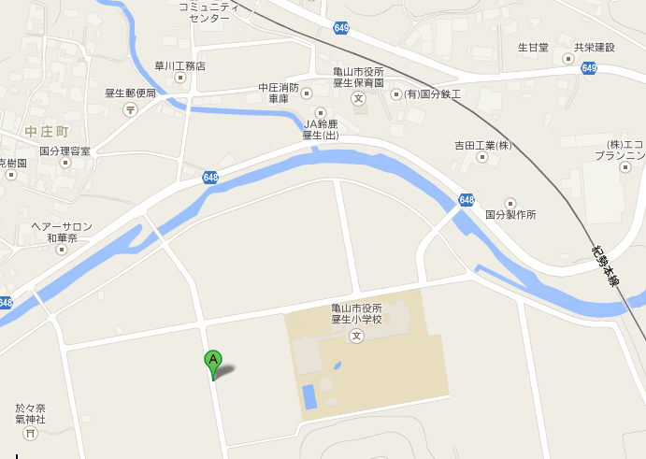

・11/23、24日共に昼食は各自で用意して下さい。
・24日に行う文化祭の準備で、拠点付近の昼生小学校へ出入りする地元の方が多く見られます。地域の方にあった際は必ず挨拶をするようお願いします。
・耕作地や民家の敷地が点在するテレインでの練習になります。誤って立ち入ることのないようご注意ください。

【問い合わせ先】
＜前日まで＞uofj-camp■gmail.com (■=@)
＜合宿当日＞ 090-7315-7466（菅谷）

